ПОЛОЖЕНИЕ
о постановке на внутришкольиый учет учащихся и снятии с него
- Общие положения.
- Настоящее положение разработано в соответствии с Уставом школы, действующим законодательством РФ, Конвенцией ООН о правах ребенка, договором между образовательным учреждением и родителями (законными представителями), обучающихся, воспитанников и в целях организации целенаправленной индивидуальной работы с учащимися, находящимися в состоянии школьной дезадаптации и требующими повышенного внимания.
- На педагогический учет зам. директора по ВР ставит детей и подростков с проблемами в обучении и отклонением в поведении, т.е. в состоянии социальной дезадаптации по рекомендации классного руководителя с последующим утверждением на Совете профилактики.
- Списки учащихся, состоящие на педагогическом учете, составляются зам. директора по ВР в начале учебного года.
- В банк данных (списки учащихся, состоящих на педагогическом учете) в течение всего учебного года могут вноситься дополнения, изменения.
- Критерии постановки на педагогический учет.
- Школьная дезадаптация: проблемы связанные с успеваемостью
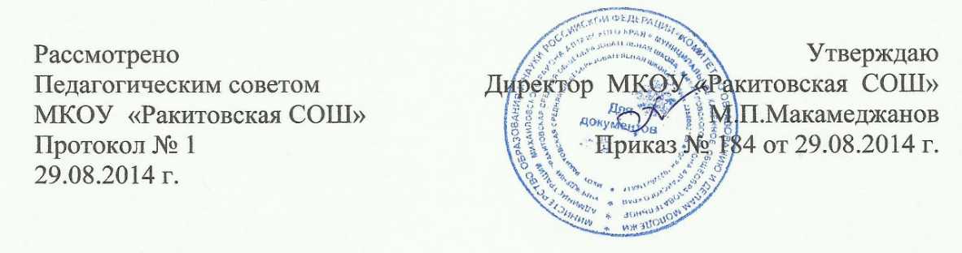
(трудности в учении, низкая мотивация к учению); проблемы, связанные с посещаемостью занятий в школе; учащийся пропустил до 50% учебного времени по неуважительной причине.
- Отклоняющееся поведение:
- учащийся замечен в попытке употребления псхоактивных веществ, алкоголя, наркотиков;
- учащийся уходил из дома (бродяжничество);
- другие формы девиантного поведения (агрессивность, жестокость, предрасположенность к суицидальному поведению (суицидальные попытки).
- Также на педагогический учет ставят детей и подростков, которые:
- Имеют частые нарушения дисциплины на уроках и в ходе проведения внеклассных мероприятий (на основании докладных учителей, классного руководителя, дежурного администратора);
- Совершили правонарушение или преступление;
- Унижают человеческое достоинство участников образовательного процесса;
- Допускают грубые или неоднократные нарушения Устава школы, Правил поведения учащихся школы;
- Неоднократно совершил мелкое хулиганство во время образовательного процесса.
- Критерии снятия с учета в течение учебного года по ходатайству классного руководителя, по решению Совета профилактики при:
- Безукоризненном выполнении внутришкольного распорядка;
- Выполнении Правил для учащихся;
- Ведении здорового образа жизни;
- Отсутствии регистрации правонарушений в ОВД.

